MOJ POPOLDAN
SPROSTITVENA DEJAVNOST  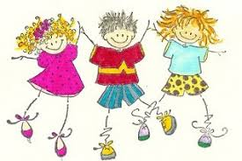 | POZDRAVLJENI UČENCI, TAKO, ŠE EN PRAV POSEBEN DAN BOMO PREŽIVELI. VABIM TE, DA POGLEDAŠ, KAJ SEM TI ZA DANES PRIPRAVILA.  MINUTKA ZA ZDRAVJE:  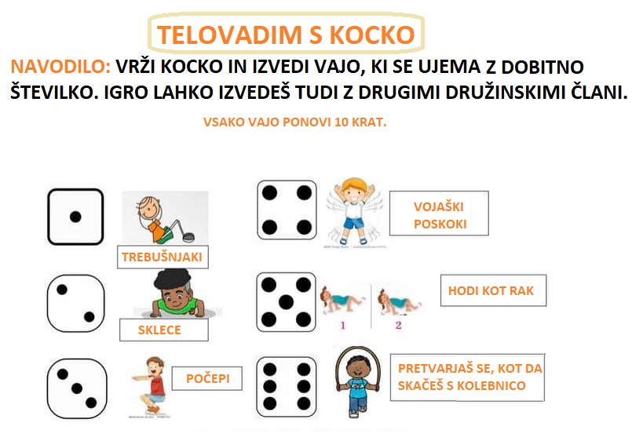
KOSILO   | ZDAJ SI TEMELJITO UMIJEŠ ROKE, SAJ VEŠ KAKO, Z MILOM POD TEKOČO TOPLO VODO SI JIH KAR NAJBOLJ NATAČNO UMIJEŠ, TUDI MED PRSTI IN ZA NOHTI. KAJTI ČAS JE ZA KOSILO. VPRAŠAJ MAMO, ČE JI LAHKO KAKO POMAGAŠ. NATO PRIPRAVIŠ MIZO. PRI MIZI SE PRIMERNO OBNAŠAJ, PRAVILNO UPORABLJAJ JEDILNI PRIBOR. PO KONČANEM KOSILU POMAGAJ MAMI POSPRAVITI MIZO.
SAMOSTOJNO UČENJE – UTRJEVANJE SNOVI   | IZ PREMETENIH ČRK POIŠČI ŽIVAL.  ŽIVALI PREPIŠI S PISANIMI ČRKAMI V ZVEZEK ZA PODALJŠANO BIVANJE.
USTVARLANO PREŽIVLJANJE PROSTEGA ČASA  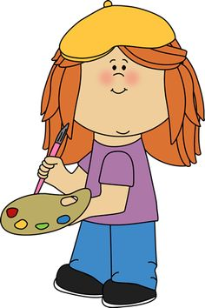 | DANES BOŠ NAREDIL-A IGRO 3 V VRSTO.  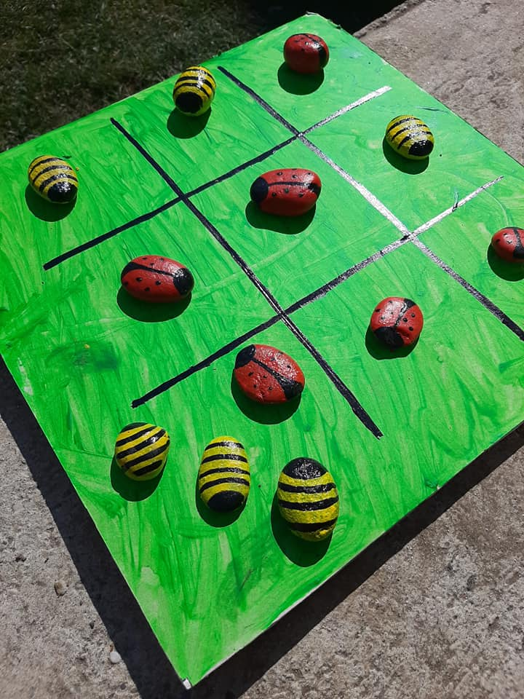  ZA IZDELAVO IGRE POTREBUJEŠ:  - KARTON ( IZREŽEŠ GA V OBLIKI KVADRATA),  - ZELENO, ČRNO RDEČO IN RUMENO TEMERO BARVO,  - ČOPIČ,  - 12 KAMENČKOV,  - PALETA ALI MANJŠI LONČKI.  PODLAGO IZ KARTONA POBARVAŠ ZELENO. NARIŠEŠ MREŽO – DVE NAVPIČNI IN DVE VODORAVNI ČRTI.  KAMENČKE POBARVAŠ TAKO, DA DOBIŠ PIKAPOLONICE TER ČEBELICE.  V TEM ČASU, KO SE BARVE SUŠIJO VSE POSPRAVIŠ.
SPROSTITVENA  DEJAVNOST | TAKO, BARVE SO SE POSUŠILE, SEDAJ PA K IGRI POVABI SVOJEGA BRATA, SESTRO ALI PA STARŠA.  CILJ IGRE:  - VSAK SI IZBERE SVOJO FIGURICO ( ČEBELICE, PIKAPOLONICE )  - POSKUŠAŠ POSTAVITI V VRSTO TRI SVOJE FIGURICE ( VELJA VODORAVNO, NAVPIČNO ALI DIAGONALNO ).  - IGRALCA FIGURICE NA IGRALNO PLOŠČO POSTAVLJATA IZMENIČNO – NAJPREJ EN, POTEM DRUG, NATO SPET PRVI, NATO DRUGI…  - PRVI, KI JIH POSTAVI 3 V VRSTO, ZMAGA. PORAŽENEC PA NAREDI 15 POČEPOV.

LEP PREOSTANEK DNEVA TI ŽELIM. JUTRI PA LE POKUKAJ V SPLETNO UČILNICO ZA PODALJŠANO BIVANJE.

